北京师范大学公费师范生教育实习教案
（注：须于上课前二日写好）
部/院/系 化学学院 专业 化学 姓名 田旭娅 学号 201511150941
我校指导教师 魏朔 实习学校教学指导教师 谢世磊 原任课教师 谢世磊
2018 年 9 月 25 日 (星期 二 ) 第 3 节课 本人第 2 个教案
实习学校 | 贵阳九中 | 实习班级 |  | 高一（3）班 |  | 实习科目 | 化学
教学课题 | 第一节物质的分类  一、简单分类法
所用教材 | 教材名称：化学必修一 第 1 册，第 二 章 一 节 24 页  出版社： 人民教育出版社
教学目标 | 知识与技能  1. 学会用简单的分类方法（交叉分类法、树状分类法）根据物质的组成和性质对物质进行分类。  2. 了解分散系、液体分散系的分类、胶体及其主要性质，知道胶体是一种常见的分散系，能够根据分散质粒子的大小区分溶液、胶体和浊液，通过实验探究认识胶体与溶液的区别。  过程与方法  1、学生学会运用观察、比较、归类的方法，抓住事物的特征、个性，把握事物间的共性，对收集的信息进行科学的、系统的研究，发现其变化规律。  2、通过实验探究，学会运用实验、观察、分析实验现象等手段对分散系、胶体进行研究，从而引导学生通过分类的思想进行研究物质、观察物质、认识混合物体系。  情感态度与价值观  1、学生认识分类的科学方法对于化学科学研究和化学学习的重要性；  2、通过简单的分类法的学习，学生可以进一步体验到“掌握方法比死记硬背更有效”。从而建立有效的学习方法，提高学习效率。  3、培养学生严谨求实、勇于探索的科学态度。
教学重点 | - 初步学会根据物质的组成和性质对物质进行分类。  - 分散系及胶体的概念。  - 丁达尔效应的概念。
教学难点 | 1、如何去根据物质的特征进行分类。  2、丁达尔效应产生的条件。
课时安排 | 一课时 |  | 教学用具 |  | 无
教学方法 | 分析讨论法，讲授法，试验探究法，总结法
北京师范大学教育实习教案
驱动性问题 | 教师活动 | 学生活动 | 情景素材 | 设计意图
图书馆如何寻找需要的书籍。  在初中我们就已经学习了物质的简单分类，我们可以从哪个角度对溶液、泥沙水、空气、氧气、水进行分类呢？  如果我们对酸、碱、盐、氧化物再继续分类的话，还可以怎么分? | 【讲述】今天我们来学习第二章第一节的内容。那么在学习本节课的内容之前呢，我想问大家一个问题，如果你这会儿去图书馆想要借一本化学类书籍，请问你应该怎么样最快找到它？  【展示】展示图书馆图片  【板书】  物质的分类  【提问】图书馆的书籍那么多，为什么你们能最快找到自己需要的书籍？  【提问】这样的分类方法有什么作用？  【提问】我们生活中还有哪些地方用到了分类？  【讲述】在我们接触的事物中，应用分类方法的例子很多，分类不是目的，只是一种手段，能够提高人们工作、学习的效率，使人们更快、更便捷地达到目的。那么在化学的科学研究中要不要运用分类的方法呢？  大家翻开课本22页，这里提到，人类现今发现和合成的化学物质超过3千万种和为数众多的化学反应。为了要进一步研究他们的变化规律及其之间的联系，我们就首先要对它们进行分类，然后分门别类的进行研究。所以也需要应用分类方法。  物质分类的方法有很多，今天我们主要学习化学中常用的两种分类法：交叉分类法和树状分类法。  【板书】  - 简单分类法  - 树状分类法  - 交叉分类法  【提问】  请大家看一看这个问题，应该如何进行分类。  【板书】  物质  混合物  纯净物  【提问】  那么纯净物又可以细分成什么呢？  【讲述】  没错，在纯净物中按组成元素的异同，可以把它们分为单质与化合物，而这里的单质按照性质的差异又可以细分为金属单质、非金属单质，化合物按组成的差异又可以细分为酸碱盐氧化物等，那么这就是采用的树状分类法。这是一种树状分类图，它是一种对同类事物进行再分类。  【板书】  金属单质、非金属单质  酸、碱、盐、氧化物……  【提问】  对于Na₂SO₄ 、 Na₂CO₃ 、 K₂SO₄ 、 K₂CO₃ 这几种盐要如何分类？  【讲述】  从上面我们可以知道，单单只用树状分类法来分类是有一定局限性的，因此我们往往需要多种分类方法，其中一种就是交叉分类法。  【板书】  I II  Na₂SO₄ 钠盐  Na₂CO₃ 钾盐  K₂SO₄ 硫酸盐  K₂CO₃ 碳酸盐  【讲述】  可见对于同一种物质，分类标准不同，可以把事物归为不同的类别。  【习题练习】  例一、将Ⅰ中物质与Ⅱ中物质的类别用短线连起来，并判断是不是交叉分类法。  Na2CO3 钾盐  K2SO4 钠盐  例二、将Ⅰ中物质与Ⅱ中物质的类别用短线连起来。  Ⅰ Ⅱ  Na2SO4 含氧酸盐  K2SO4 无氧酸盐  NaCl 钠盐  BaSO4 硫酸盐  NaHCO3 酸式盐 | 学生进行思考并回答：  （1）询问图书馆管理员去哪儿拿  （2）按照化学类书籍的分类去对应的地方寻找。  回答：  因为它把书籍分好类了。  回答：  分类之后，可以更快的找到自己需要的东西。  回答：  超市、商场、网页，药房等  回答：  需要  学生思考  回答：  从组成物质的成分的种类分为纯净物与混合物。水，氧气只含一种成分是纯净物，溶液、泥沙水、空气含多种成分是混合物  回答：  单质和化合物  学生思考交流  回答：  a、从阳离子的角度分类Na₂SO₄、 Na₂CO₃是钠盐，K₂SO₄、K₂CO₃是钾盐；  b、从阴离子的角度分类Na₂SO₄、K₂SO₄是硫酸盐，Na₂CO₃、K₂CO₃是碳酸盐  做练习巩固  做练习巩固 | 图片：  图书馆书籍陈列图片 |  | 课题引入，从生活中常规的简单的分类开始，引导学生进入课题，并从生活中息息相关的事物激发学生的学习兴趣。  将内容转移到本节课的学习内容上来。  引导学生们归纳出树状分类法的分类图。  进行实例解决，从而创设认知冲突，让学生明白，树状分类法的不足，进而引导学生学习另一种分类方法。  以例题为手段，引导学生们对概念进行剖析，要能够辨别伪命题。
何为分散系 | 【讲述】同学们，早餐吃过豆浆油条吧？有时候我们经常在豆浆里放入大量的糖，使得豆浆依然像牛奶一样纯白甜蜜，但是如果我们在豆浆里加入食盐和酱油，你会发现豆浆很快会凝成白花花的豆花，这是为什么呢？阳光灿烂的清晨，在茂密的树林里，你又会看到什么景象呢？在阳光灿烂的清晨，我们会看到阳光透过树林，形成一道道光亮的光柱，非常的美丽！这些自然现象又是如何产生的，接下来我们就来探讨关于这方面的知识。  【板书】  分散系及其分类  【讲述】首先我们来看以下什么是分散系，我们把一种或者多种物质分散在另一种或多种物质中所得到的体系，叫做分散系。  而分散系由两部分组成，分散质和分散剂；分散质是被分散的物质，分散剂是容纳分散质的物质。比如，NaCl溶液为分散系，其分散质为NaCl，分散剂为水。  【提问】  从分散质和分散剂的状态来看，可以组成几种分散系？  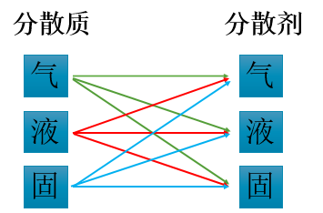  【提问】我们的分散质和分散剂都有三种状态，而每两种之间都可以组合形成分散系。因此，根据关系图，我们可以发现，一共可以组成九种分散系。每种分散系在我们生活中都很常见。接下来看一看，每种分散系都有哪些实例。（放图）  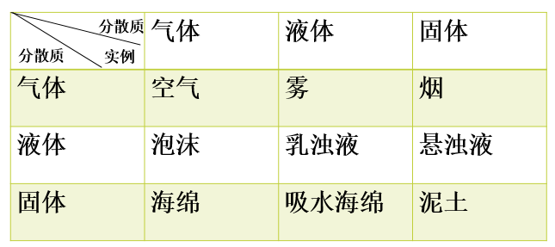  【讲述】  在这九大分散系里面，我们主要着重于探究分散剂是水或者液体时，其他物质为分散质时的分散系。  那么问题来了，这样的分散系可以分为哪几类呢？同学们可以看着书回答我。  非常正确，那么我们又应该怎样来分别这三类呢？通常，我们是按照分散质粒子的大小来分，当分散质粒子直径<1nm时，就是溶液，当分散质粒子直径，1nm <d<100nm时,体系为胶体，当分散质粒子直径>100nm时，则体系就是浊液了。  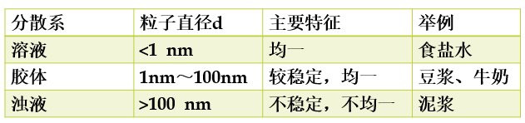  而他们的主要特征和实例如图所示。  这三种分散系，溶液再我们初中就学过，大家应该都非常了解。而胶体，则是我们高中阶段需要重点学习的内容。那么下一次课，我就和同学们一起探讨胶体的制备、性质、及应用。 | 学生回答，九种  回答：  三类，溶液、胶体、浊液 | 豆浆图片  阳光穿过森林图片  九大分散系实例表 |  | 课题引入，激发孩子们的兴趣。  该部分内容较为简单，学生容易接受，因此结合教科书直接讲授，从概念上让学生理解这几个化学名词。  让学生自主判断思考，强化学生解决问题的能力。同时引导学生建立起一定的化学思维。  将胶体点到即止，吧悬念留到下节课，让孩子能能够有自由探索的欲望，可以提前预习这一部分内容。同时也不会让学生觉得概念太多，难以记忆，而心生烦躁。

板  书  设  计 | 物质的分类  - 简单分类法  - 树状分类法  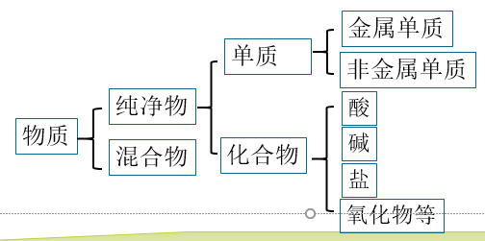  - 交叉分类法  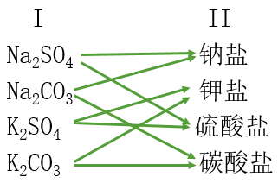  - 分散质  把一种（或多种 ）物质分散在另一种（或多种）物质中所得到的体系，叫做分散系。  分散质  分散系  分散剂  胶体：分散质粒子的直径在1~100nm之间的分散系。。

北京师范大学教育实习教案
课  后  总  结  与  评  议  记  录 | 自  我  分  析  和  同  学  意  见 | 其实，整个过程讲下来，发现内容有点过多了。本节内容应该分为两次课比较好。第一课时着重讲简单分类法。第二课时着重讲分散系及胶体。简单分类法的内容里面应该把内容拓展深一点，对于物质的分类，高中生的把握不是很准，因此需要加深掌握。因此，本节课不必要急于讲完内容，而是应该不断授课，不断巩固，同时归纳各种易错点。而不是简单的将课本上的知识讲清楚。
课  后  总  结  与  评  议  记  录 | 实习学校教学指  导  教  师  意  见 | 从内容层面上来讲，本节课的设置没有问题，详略有致，对于物质的分类这一课内容，是比较简单的，学生理解快，所以课上不用讲的那么细。本来从备课内容上看，完全是能把这部分知识讲明白，但是，就是因为没有侧重点，导致一节课反而讲不完。需要拖堂，这就是需要改进的地方，要学会如何把握好一堂课。
课  后  总  结  与  评  议  记  录 | 我  校  指  导  教  师  意  见 | 以师生探究活动为主线，采取分类法，可以培养学生应用分类思想解决化学问题的能力。整个过程设计自然流畅。

